**Liste "à faire" du PTUT** (DUT - MMI - IUT de Mulhouse) V2018-04B



# 1

2

|  |  |  |  |
| --- | --- | --- | --- |
| **L'AVANT - PROJET** |  |  |  |
| A - L'expression du besoin et de son environnement : | initiales (qui) | suivi |  |
| - Identifier les <> besoins (MASLOW, KANO, ALDEFER, MCCLELAND) |  |  |  |
| - Les 5 pourquoi (TOYODA), son origine, |  |  |  |
| - La méthode SCORE (BERN), son contexte, |  |  |  |
| - Préparer un questionnaire structuré, |  |  |  |
| - Réaliser l'entretien avec le commanditaire - le MOA (Ayez de l'empathie) |  |  |  |
| - Rédiger l'énoncé du besoin (qqoqcp-C) |  |  |  |
| - Réaliser le [qqocpoc]-© du cycle de vie attendu du produit (livrables) |  |  |  |
| - Réaliser le logigramme des étapes du cycle de vie attendu du produit |  |  |  |
| - Valider l'énoncé du besoin avec le commanditaire |  |  |  |
| B - La gestion documentaire (la communication) : | | | |
| - Créer l'arborescence du projet (ARC) |  |  |  |
| - Les partie prenantes (Qui) |  |  |  |
| - Le glossaire - les terminologies spécifiques au projet |  |  |  |
| - Le pré planning [(Qui - Quoi) combien] |  |  |  |
| - Le plan de charge [(Quoi - Quand) combien] |  |  |  |
| C - L'analyse du besoin (objectif, Subjectif, Explicite, Implicite, idéalisés, rêvé,…) | | | |
| - Expliquer l'état d'esprit du concept de la boite noire et quand l'appliquer |  |  |  |
| - Représenter un brainstorming sous forme de dessin centré |  |  |  |
| - Identifier le [POCQ³]-© du cycle de vie prévu du projet (ARC) |  |  |  |
| - Réaliser le(s) logigramme(s) du projet (ARC) |  |  |  |
| D - L'analyse fonctionnelle du besion - APTE (être force de proposition) : | | | |
| - La bête à corne (à qui-quoi profite-t-il?, sur qui-quoi agit-t-il?, dans quel but?) |  |  |  |
| - Définir les éléments du milieu extérieur (l'environnement prévu du livrable) : |  |  |  |
| - ~~L'arbre des moyens (tri croisé ?), les 5/7M - (Forces-Faiblesses)~~ |  |  |  |
| - ~~L'analyse PESTEL (tri croisé) - Les variables pivots (Opportunités - Risques)~~ |  |  |  |
| - Sélectionner les E.M.E. significatifs (Boite noire, charges externes) |  |  |  |
| - Le diagramme des interactions (relient 1 ou 2 E.M.E.?) |  |  |  |
| - Les fonctions de service : principales (négociables), contraintes (imposées) |  |  |  |
| - Réaliser un dessin centré des E.M.E. (et de leurs fonctions secondaires) |  |  |  |
| - Le tableau croisé des fonctions de services entre elles |  |  |  |
| - Le tableau croisé des fonctions de services et du CDV du produit |  |  |  |
| - La caractérisation des fonctions de service (Objectiver, concrétiser, matérialiser) |  |  |  |
| - L'analyse multicritère (CRI-NI-FLE). L'aide à la décision |  |  |  |
| - Réaliser le FAST, identifier l'existant puis les tâches, les lots (WBS-PBS) |  |  |  |
| E - Définir les objectifs du projet ( SMARTE+) -Evaluer le champ des possibles | | | |
| F - Etablir la matrice SWOT (de l'organisme) - Valider la conformité à la stratégie |  |  |  |
|  | | | |
| G - Réaliser l'organigramme du projet - Matrice [OBS - RACI - WBS] (Qui - Quoi) |  |  |  |
| ~~H - Elaborer le diagramme de GANTT définitif (Quoi - Quand) - la plannification~~ |  |  |  |
|  | | | |
| I - Valider l'avant-projet avec le commanditaire (le Cahier des Charges) |  |  |  |

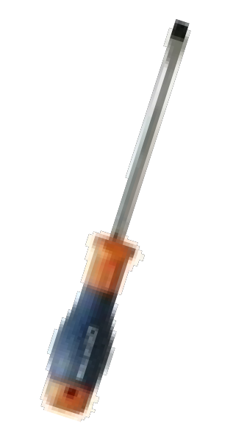3

4

5

6

7

8

9

10 

11

12

13

14

15

16

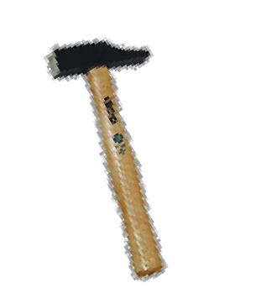17

18

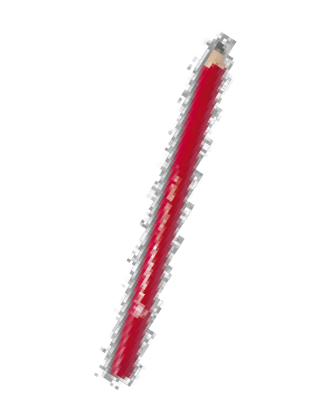21

19

20

22

23

24

25

26

27

28

29

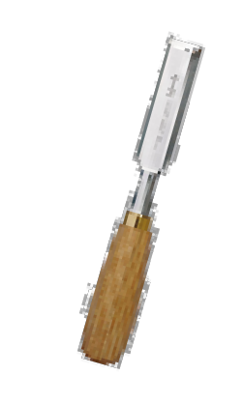30

31

32

33

34

35

|  |  |  |  |
| --- | --- | --- | --- |
| J - La **REALISATION** du projet (départ du cycle de vie du produit : sa conception) | | |  |
| - Alimenter le plan de charge - suivre les coûts, le temps - (GANTT-RACI-A.F.int.) |  |  |  |

36

|  |  |  |
| --- | --- | --- |
| K - La **CLOTURE** du projet à l'externe (produit) et à l'externe (projet) - PDCA - les Coûts |  |  |

37

(NB : des lignes ne sont grisées qu'à des fins visuelles et non d'ordres d'importance)

Stéphan BOSCATO © - [gpiut@orange.fr](mailto:gpiut@orange.fr) - Gestion de Projet & communication - MMI - IUT de Mulhouse - UHA